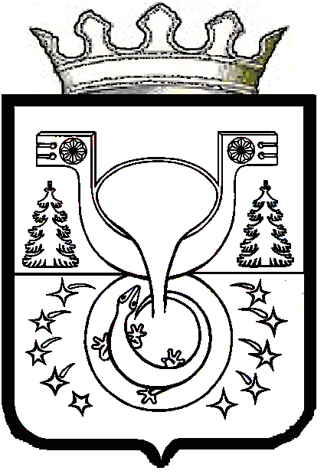

АДМИНИСТРАЦИЯ
МУНИЦИПАЛЬНОГО ОБРАЗОВАНИЯ
ОМУТНИНСКИЙ МУНИЦИПАЛЬНЫЙ РАЙОН
КИРОВСКОЙ ОБЛАСТИ

ПОСТАНОВЛЕНИЕ

11.03.2025 № 160
г. Омутнинск

О внесении изменений в постановление администрации
муниципального образования Омутнинский муниципальный район Кировской области от 30.12.2015 № 1626

В соответствии с постановлением Правительства Кировской области
от 05.02.2013 № 194/45 «Об утверждении порядков предоставления
и расходования субвенций местным бюджетам из областного бюджета» администрация муниципального образования Омутнинский муниципальный район Кировской области ПОСТАНОВЛЯЕТ:
1. Внести в постановление администрации муниципального образования
Омутнинский муниципальный район Кировской области
от 30.12.2015 № 1626 «Об утверждении нормативов финансового обеспечения образовательной деятельности муниципальных общеобразовательных организаций и корректирующих коэффициентов к нормативам финансового обеспечения муниципальных общеобразовательных организаций» следующие изменения:
Приложение № 2 «Корректирующие коэффициенты к нормативам финансового обеспечения образовательной деятельности муниципальных общеобразовательных организаций в части расходов на оплату труда работников в рамках обеспечения урочной деятельности» изложить в
следующей редакции согласно приложению.
2. Обнародовать настоящее постановление на информационном стенде
и разместить на официальном Интернет-сайте муниципального образования Омутнинский муниципальный район Кировской области.
3. Настоящее постановление вступает в силу с момента обнародования и распространяется на правоотношения возникшие с 01.01.2025.
4. Контроль за исполнением настоящего постановления возложить
на начальника Управления образования Омутнинского района
Кондратьеву Н. В.

Глава
Омутнинского района А.В. Малков

